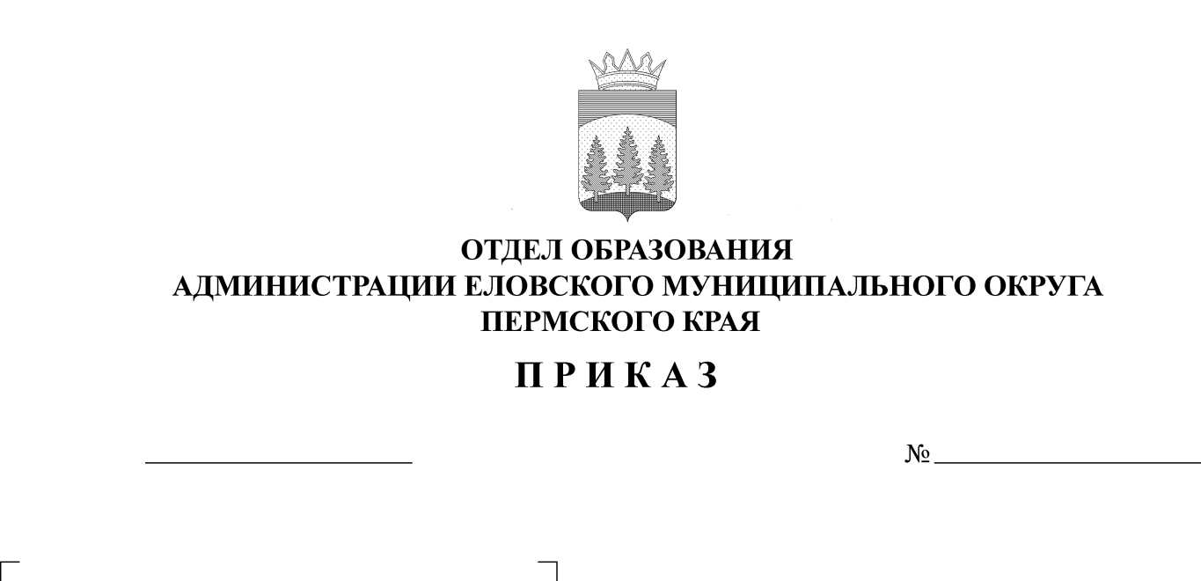
О проведении муниципального
13
17.01.2024
конкурса-выставки декоративно-
прикладного творчества для педагогов
«Я умею. Я творю»
С целью выявления, сопровождения и поддержки талантливых педагогов Еловского муниципального округа Пермского края в области декоративно-прикладного творчества
ПРИКАЗЫВАЮ:
1. Провести с 04 по 29 марта 2024 г. муниципальный конкурс-выставку декоративно-прикладного творчества «Я умею. Я творю».
2. Утвердить прилагаемое Положение о проведении муниципального конкурса-выставки декоративно-прикладного творчества для педагогов «Я умею. Я творю».

Заведующий В.Н. Пономарева

УТВЕРЖДЕНО
приказом
Отдела образования
администрации Еловского
муниципального округа
Пермского края
от 17.01.2024 № 13

ПОЛОЖЕНИЕ
о проведении муниципального конкурса-выставки декоративно-прикладного творчества для педагогов «Я умею. Я творю».

I. Общие положения

1.1. Настоящее Положение определяет общий порядок организации и проведения муниципального конкурса-выставки декоративно-прикладного творчества «Я умею. Я творю» (далее – Конкурс).
1.2. Организатор Конкурса: Муниципальное бюджетное учреждение дополнительного образования «Центр детского творчества с. Елово» (далее - МБУ ДО «ЦДТ с. Елово»), при поддержке Еловской территориальной организации общероссийского профсоюза образования.
1.3. Место проведения: МБУ ДО «ЦДТ с. Елово», с. Елово, ул. Белинского, 10.
1.4. Цели и задачи Конкурса:
Конкурс призван способствовать:
- активизации творческой деятельности, повышению мастерства педагогов;
- предоставление возможности демонстрации творческих способностей в конкурсной форме.
1.5. Финансирование Конкурса осуществляется за счет средств организаторов, при поддержке Еловской территориальной организации общероссийского профсоюза образования.

II. Участники Конкурса

2.1. К участию в Конкурсе приглашаются работающие и находящиеся на заслуженном отдыхе педагогические работники любых образовательных учреждений (средних общеобразовательных учреждений; учреждений начального, среднего и высшего профессионального образования; учреждений дошкольного образования, коррекционных образовательных учреждений; учреждений дополнительного образования детей).

III. Сроки и порядок проведения Конкурса

3.1. Конкурс проводится в период с 04 по 29 марта 2024 г. в фойе МБУ ДО «ЦДТ с. Елово».
Прием работ до 04 марта 2024 г.
Оценивание конкурсных работ и подведение итогов 06 марта 2024 г.
Награждение 07 марта 2024 г.
3.2. В МБУ ДО «ЦДТ с. Елово» направляются:
- заявка (приложение 1);
- конкурсные работы, с оформленным этикетажем;
- согласие на обработку персональных данных (приложение 3).

IV. Условия и основные требования

4.1. Работа может иметь любой размер. Максимальный формат работы, оформленной в паспарту, А-2 (420-594 мм) и рамы с вкрученными саморезами.
4.2. Жюри вправе присудить одно место нескольким участникам (не более 3 чел.) кроме 1 места. Победитель в каждой номинации, должен быть один.
4.3. Жюри имеет право не оценивать работы, представленные с нарушением требований Конкурса.

V. Номинации Конкурса

5.1. Творческие работы представляются по следующим номинациям:
– живопись (работа в технике алмазной мозаики, картина по номерам, картина, собранная из пазлов);

VI. Порядок оформления работ

6.1 Обязательные выверенные каталожные данные на каждую работу (этикетки):
Этикетка должна быть выполнена в печатном виде (шрифт Calibri 14); (образец – в приложении 2).
- ФИО автора, место работы (для работающих педагогов) или название населенного пункта;
- названия работы;
- материал, техника;
- год исполнения;
6.2. Этикетка должна быть закреплена на лицевой стороне работы в нижнем правом углу на рамке (работы без этикетки не принимаются).
6.3. Рисунки, панно, картины должны иметь крепкий крепеж с обратной стороны (рис. 1 в приложении 2).
6.4. Настольные композиции должны быть устойчивыми (рис. 2 в приложении 2).

VII. Порядок, сроки проведения и подача заявок на участие в Конкурсе

7.1. В Конкурсе принимают участие педагоги Еловского муниципального округа – педагоги общеобразовательных учреждений, педагоги дополнительного образования, воспитатели дошкольных детских учреждений, педагоги коррекционных учебных заведений, педагоги находящихся на заслуженном отдыхе.
7.2. Творческие работы принимаются вместе с заявкой и согласием на обработку персональных данных 04 марта 2024 г. с 10-00 до 16-00 ч. (обед 13.00-14.00) в МБУ ДО «ЦДТ с. Елово», лично в руки Масленниковой Т.А.).
7.4. Работы, поданные позже указанного срока, а также с нарушениями установленного порядка, к участию не допускаются.
7.5. При отсутствии заявки и согласия на обработку персональных данных до участия в Конкурсе не допускается.

VIII. Награждение

8.1. Победители, занявшие 1 место в каждой номинации конкурса, награждаются дипломом победителя и денежным призом.
8.2. Призеры, занявшие 2 и 3 место, награждаются дипломом участника.
8.3. Всем участникам конкурса вручается сертификат участника.
Работы, предоставленные на конкурс, возвращаются владельцам по окончанию работы Выставки-конкурса в сроки, установленные положением.
8.4. Все работы будут размещены на сайте МБУ ДО «ЦДТ с. Елово» и в социальной сети «В контакте» (группа ЦДТ).
8.5. Итоги конкурса публикуются на официальном сайте http://elovo-edu.ru/cdt и в группе ВК https://vk.com/public121358048

IX. Критерии оценки

9.1. Критерии оценки (работы оцениваются по 10 бальной системе
используя среднее арифметическое значение, жюри определяет победителя и последующие статусы конкурсантов):
- сложность и объем выполненной работы, оригинальность;
- качество изделия;
- новизна и актуальность.
9.2. Выбор лучшей работы, в каждой номинации, по мнению каждого члена жюри выбирается без определения автора.

X. Контактная информация

10.1. Заявку на участие в конкурсе, а также вопросы и пожелания можно направлять на почту: maseltat18@mail.ru (Масленниковой Т.А.) с пометкой (Я умею. Я творю).
10.2. Справки по телефону: 3-02-60, 8-99-22-04-77-00.
Ответственный за организацию, прием работ, оформление выставки, подготовку награждения – Масленникова Татьяна Анатольевна, педагог-организатор МБУ ДО «ЦДТ с. Елово».
Желаем Вам побед и творческих успехов!
Приложение 1 к Положению о
о проведении муниципального
конкурса-выставки декоративно-
прикладного творчества для педагогов
«Я умею. Я творю»

Заявка на участие в выставке-конкурсе муниципального декоративно-прикладного творчества «Я умею. Я творю»
(заявка заполняется на каждого педагога отдельно в электронном виде, если один педагог представляет разные организации, то заполняются разные заявки)

ФИО:

Название учреждения:

Должность (прописать правильно, так как это будет прописано в дипломе (сертификате):

Номер телефона:

№ п/п | Название работы | Номинация *
1
…

*Номинация - картина по номерам; алмазная мозайка; картина из пазлов

« ____» ________________ 2024 г. ___________ /__________________
подпись расшифровка

Приложение 2 к Положению о
о проведении муниципального
конкурса-выставки декоративно-
прикладного творчества для педагогов
«Я умею. Я творю»

Образец оформления этикетки к конкурсной работе

«Весна на Заречной улице»,
картина по номерам, 2022 год
Арбузова Ольга Васильевна,
учитель математики,
МОУ «Еловская СОШ»

Образцы конструкции крепежей к конкурсной работе

Рис. 1 Рис. 2

Приложение 3 к Положению о
о проведении муниципального
конкурса-выставки декоративно-
прикладного творчества для педагогов
«Я умею. Я творю»

СОГЛАСИЕ
НА ОБРАБОТКУ ПЕРСОНАЛЬНЫХ ДАННЫХ
(участников муниципального конкурса- выставки)

Я, _______________________________________________________________________,
^{(ФИО)}
паспорт ___________ выдан _______________________________________________________
^{(серия, номер)} ^{(когда и кем выдан)}
_______________________________________________________________________________________________________________________,

в соответствии со статьей 9 Федерального закона от 27 июля 2006 г. (ред. от 31.12.2017) № 152-ФЗ «О персональных данных» даю согласие на автоматизированную, а также без использования средств автоматизации, в том числе с использованием информационных систем персональных данных, обработку МБУ ДО «Центр детского творчества с. Елово» моих персональных данных: фамилия, имя, отчество; тип документа, удостоверяющего личность; данные документа, удостоверяющего личность; контактные телефоны; адрес электронной почты; результаты участия в Конкурсе; видеоматериалы Конкурса.
Вышеуказанные персональные данные представляю с целью использования в работе по организации, подготовке и проведению муниципального конкурса-выставки декоративно-прикладного творчества для педагогов «Я умею. Я творю».
С вышеуказанными персональными данными могут быть совершены следующие действия: сбор, запись, систематизация, хранение, уточнение (обновление, изменение), извлечение, использование, передача, распространение, размещение на официальном сайте http://elovo-edu.ru/cdt и в группе ВК https://vk.com/public121358048.
Я подтверждаю, что, давая такое согласие, я действую по собственной воле и в своих интересах.

«____» ___________ 20____ г. _______________ /________________________/
Подпись Расшифровка подписи

